# 数据库脚本

v_refactor_20210310上线脚本

# 菜单权限

* 办理主卡

1权限列表

EDIT_OPEN_COST 开卡工本费可编辑权限

需变更为MASTER_EDIT_OPEN_COST

* 办理副卡

1权限列表

EDIT_OPEN_COST 开卡工本费可编辑权限

需变更为SLAVE_EDIT_OPEN_COST

* 挂失

1权限列表

补打 card_print_loss

* 解挂

1权限列表

补打 card_print_unloss

* 卡片解锁

1权限列表

补打 card_print_unlock

* 重置密码

1权限列表

补打 card_print_reset_pwd

* 修改密码

1权限列表

补打 card_print_mod_pwd

* 账户限额设置

https:/card.diligrp.com/pay/globalConfig.html

* 权限设置

1权限列表

卡密码输入权限 PERMISSION_PASSWORD

更新权限 PERMISSION_UPDATE

打印权限 PERMISSION_PRINT

补打权限 PERMISSION_REPRINT

# 数据字典

基础数据->业务类型：

办卡：CARD_OPEN_CARD

换卡：CARD_CHANGE_CARD

Pos充值：CARD_RECHARGE_POS

网银取款：CARD_WITHDRAW_EBANK

* withdraw_sms_allow_send 是否允许发送, 1：允许 0：不允许 各个市场不配置默认为1

# 基础数据中心

资金项目->打开卡务相关费用

业务项目->开卡，见下图：

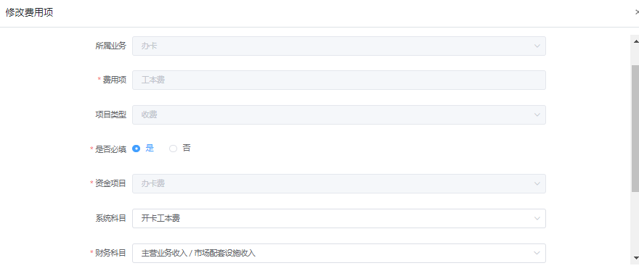

业务项目->换卡，见下图：

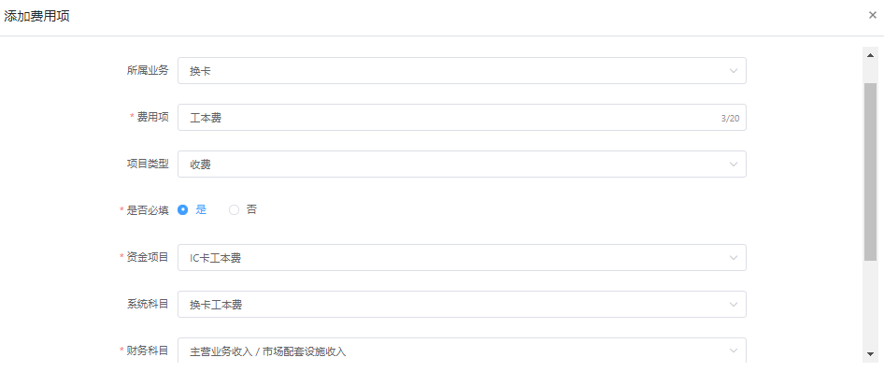

# 规则服务

条件预定义->pos充值，见下图:

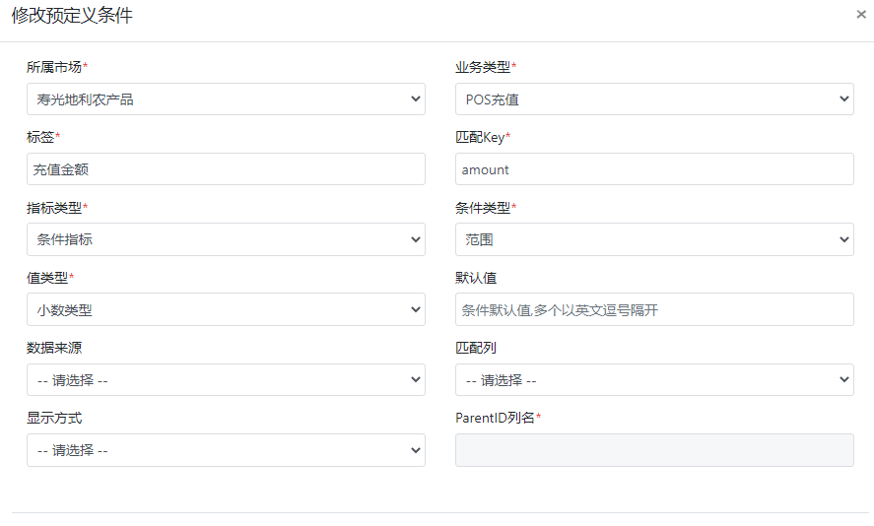

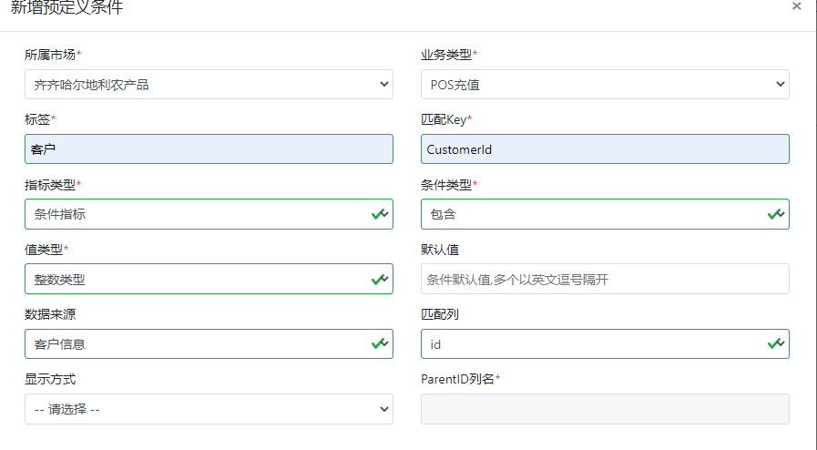

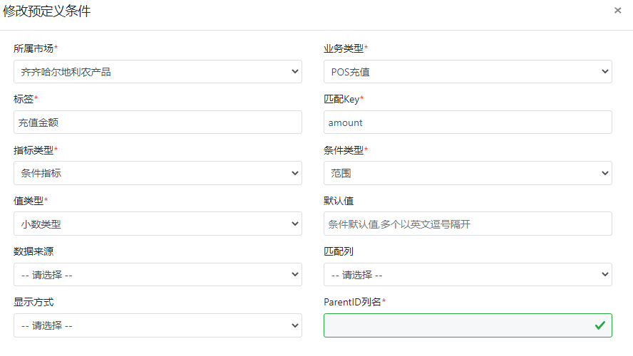

计费规则设置->办卡，见下图：

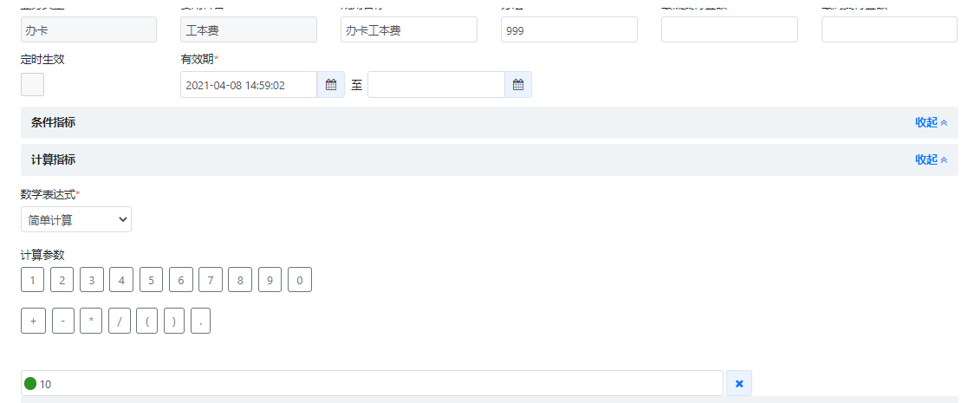

计费规则设置->换卡，见下图：

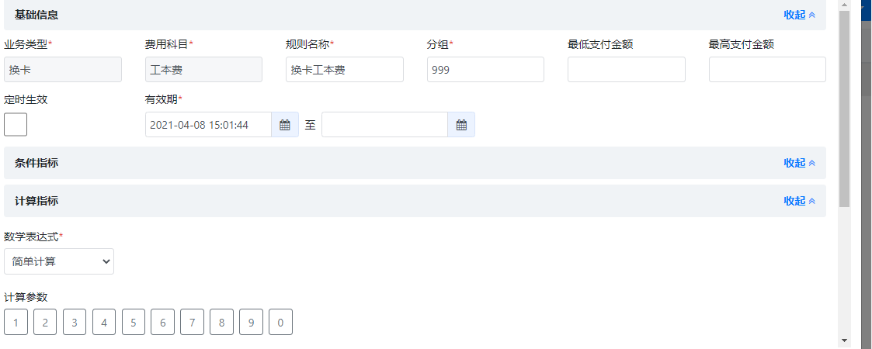

1. 计费规则设置->pos充值，见下图：
2. 